Утверждена: Распоряжением администрации муниципального
образования "Верхнетоемский муниципальный район"

от _____________________________ № ________________

Схема расположения земельного участка или
земельных участков на кадастровом плане территории

Условный номер земельного участка: :ЗУ1 , Площадь земельного участка: 1081 кв.м.
Система координат: местная, МСК 29 Кадастровый квартал: 29:02:120901.

Обозначение характерных точек границ | Координаты, м |  | Категория земель: земли населённых пунктов.  Разрешённое использование для ведения личного подсобного  хозяйства, (код 2.2).  Местоположение: примерно в 64 метрах на юго-запад от адресного ориентира, в качестве которого служит здание, расположенное по адресу: Архангельская область, Верхнетоемский район, п. Сойга, д. 16.
 | X | У
1 | 2 | 3
н1 | 391 741,59 | 3 443 813,35
н2 | 391 722,79 | 3 443 860,19
н3 | 391 700,26 | 3 443 851,91
н4 | 391 712,14 | 3 443 819,58
н5 | 391 722,00 | 3 443 823,20
н6 | 391 727,51 | 3 443 808,18

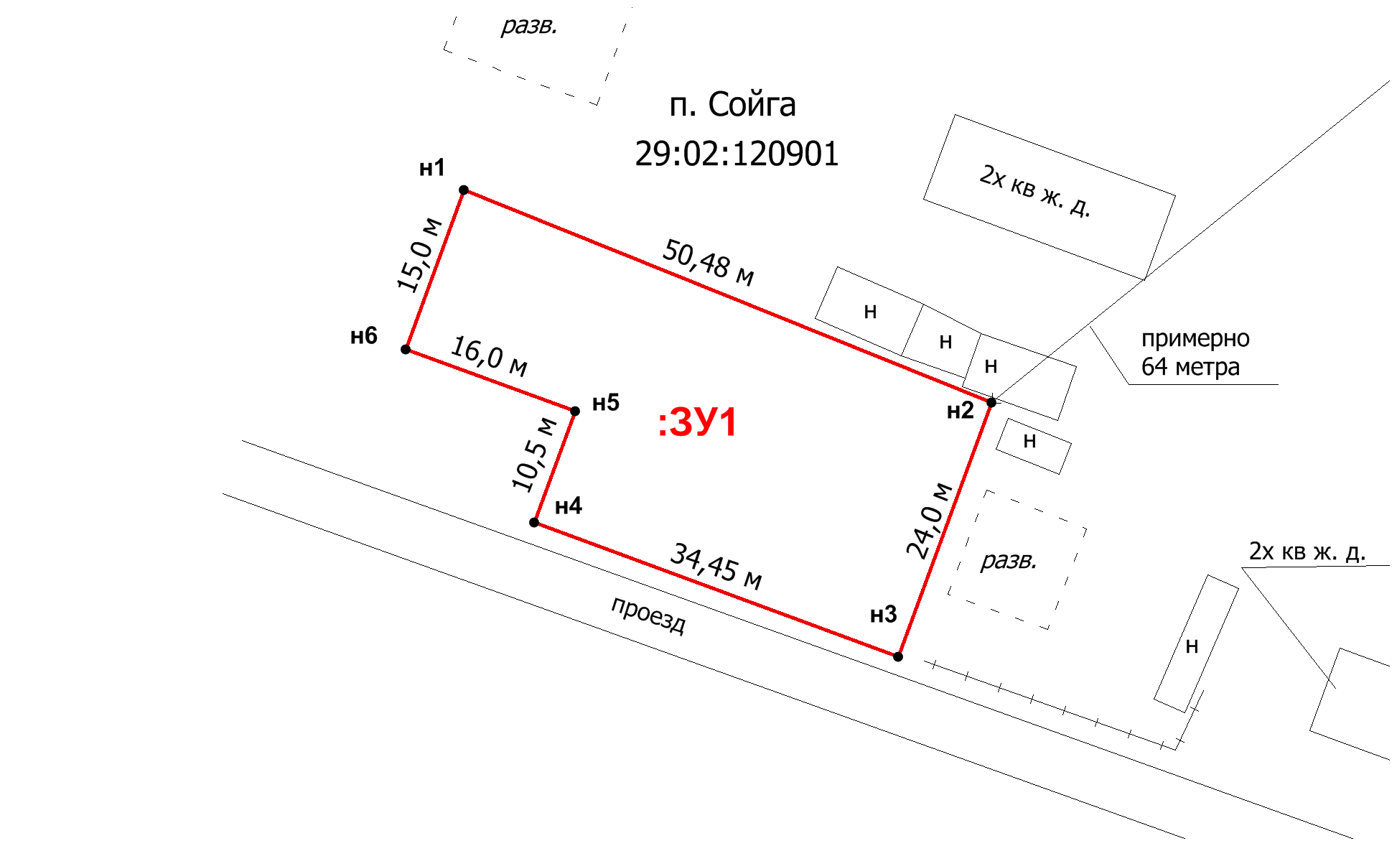
Условные обозначения:

: ЗУ1 - Обозначение вновь образуемого земельного участка;

▬▬ - Граница вновь образуемого земельного участка;
Масштаб 1:750

